温度精度调研

1. 冷端补偿常用方法

* 热电阻/热敏电阻；
* 模拟温度传感器；
* 数字温度传感器；

1.1 方法原理介绍：

* 热电阻/热敏电阻：金属导体/半导体的**电阻值**随**温度**的变化而变化；
* 模拟温度传感器：温度传感器**输出电压/电流**随**温度**变化而变化（类似热电阻测量电路）；
* 数字温度传感器：测量环境温度，将**温度值以二进制数据**发送至**主控制器**；（类似模拟温度传感器+AD芯片）

**热电阻/热敏电阻**自由度最大；作为冷端补偿，通常有两种方法：

1）设计采集电路。使用模数转换器，采集热电阻/热敏电阻两端电压，来计算阻值大小，从而确定温度。如图1，通过1MΩ电阻，保证电流恒定，AD采集R16电压变化，从而计算温度变化。

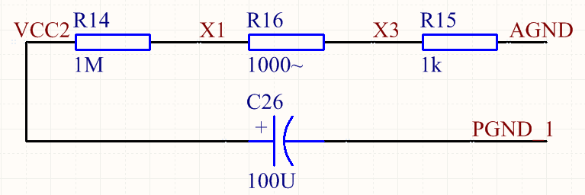

图1

2）设计专用的冷端补偿电路。热电偶、热电阻均随温度**线性变化**，通过专门设计电路，使变化值相互抵消；如图2。公式1中，f(t0)为热电偶随温度变化关系式，Rpt为Pt100铂热电阻；二者随温度变化函数已知，电阻R1=100Ω，即可求出电阻R大小；

|  |  |
| --- | --- |
|  | （1） |

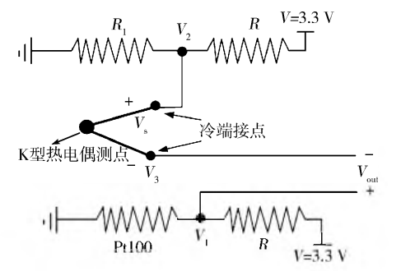

图2

**模拟温度传感器**使用方法与热电阻/热敏电阻类似，也是两种使用方法。

1）设计采集电路。具体设计方法略。

2）设计专用的冷端补偿电路。热电偶、模拟温度传感器的输出电压(电流)**随温度线性变化**，通过专门设计电路，使变化值相互抵消；如图3。**AD590输出电流**随温度线性变化，UA为电阻RA两端电压，E(R)为热电偶冷端电压，KR为热电偶随温度变化关系式，Vref为2.5V参考电压，RA*RB*IA(R)/(RA+RB)为A节点电压；

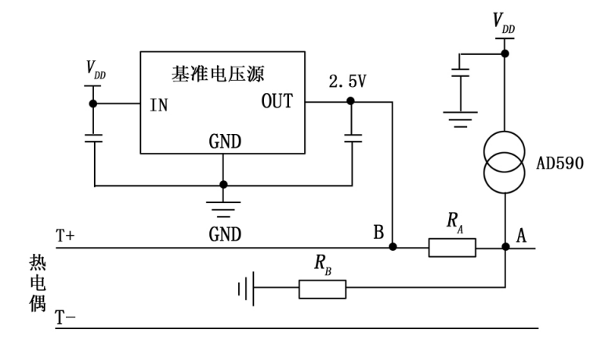

图3

|  |  |
| --- | --- |
|  | （1） |

**数字温度传感器**通过I2C/SPI等方式与主控通信，主控直接读取芯片测得温度，使用方法略。

1.2 优缺点对比：

**热电阻/模拟温度传感器：**

使用方法1，需要额外增加一个模数转换器；

使用方法2，此时热电偶与冷端补偿一对一，不适合进行多通道；

**数字温度传感器：**

数字温度传感器采样普遍慢(1s一个数据)，不适合瞬态测温；

数字温度传感器对主控资源要求较高；

3. 设计方案介绍

**方案一：只使用数字温度传感器；**

如图，使用高精度数字温度传感器代替原FXTH87温度传感器

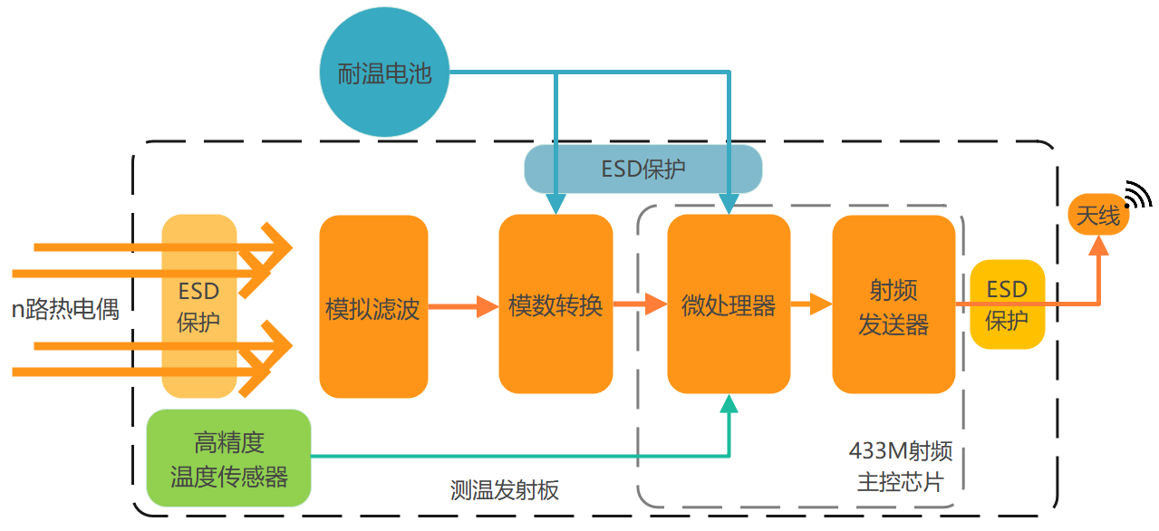

**芯片选型：**

① TMP117：满足高精度(±0.25°C)小体积(2mm×2mm)低功耗(200μA)需求，采样频率1Hz，耐温达150℃；缺陷是：芯片地址和ADS1115地址相同，因为已经使用4个ADS1115芯片，故当前无法使用；

② ADT7420：满足高精度(±0.25°C)小体积(4mm×4mm)低功耗(210μA)需求，采样频率1Hz，耐温达150℃；缺陷是：电压最低2.7V，相对应应使用3.6V电池，但3.6V电池高温下膨胀；

③ STS40-DIS：满足高精度(±0.6°C)小体积(1.5mm×1.5mm)低功耗(320μA)需求，采样频率0.5Hz，缺陷是：测温量程最大125℃；

**方案二：多路复用器+数字温度传感器；**

**多路复用器简介：**

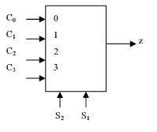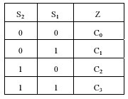

计划使用差分多路复用器：

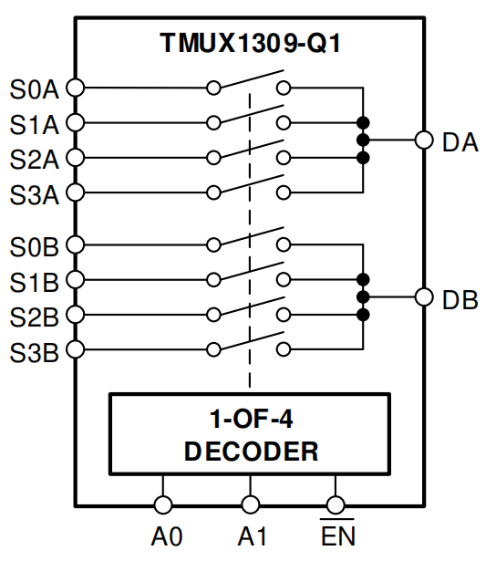

**方案介绍：**

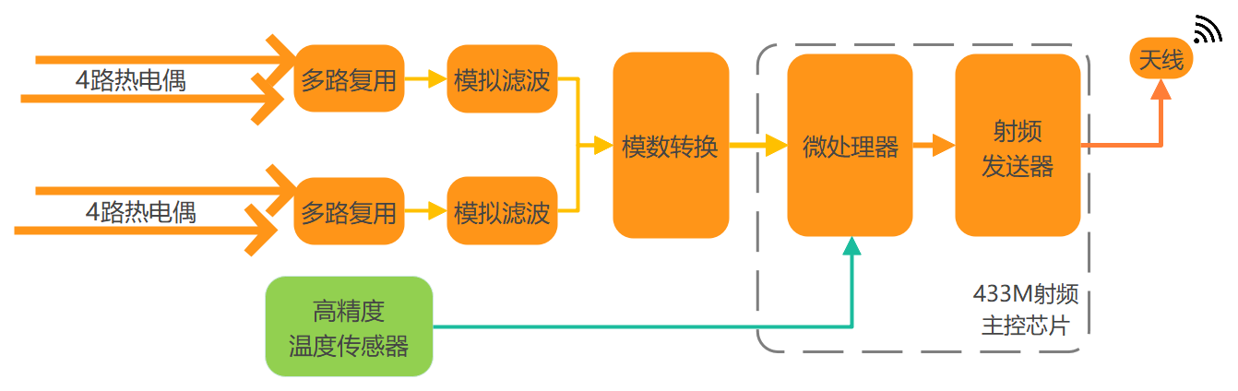

4路热电偶信号，四合一多路复用，之后模拟滤波、模数转换后，数据传递至主控芯片；

使用高精度数字温度传感器（TMP117）代替原FXTH87温度传感器

**优势：**

节省体积：之前4个AD芯片，8个模拟滤波通道，极其占用空间；现在将其转化为1个AD、1个模拟滤波和2个多路复用，外加1个高精度温度传感器；和之前相比，空间得到极大节省；其使得手工焊成为可能（可以使用0402电阻容）；且显著降低成本。

**难点：**主要在于编程；

**方案三：多路复用器+模拟温度传感器；**

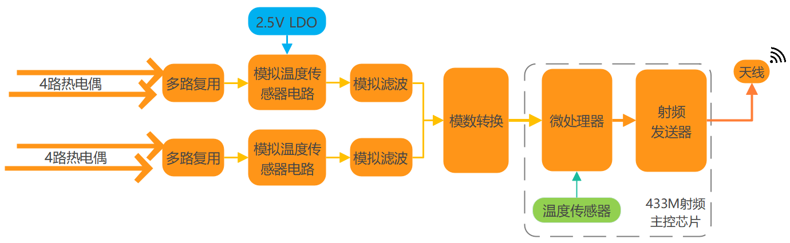

4路热电偶信号，四合一多路复用，之后经过模拟温度传感器电路，将热电偶冷端温度进行补偿，之后经模拟滤波、模数转换后，数据传递至主控芯片，主控的温度传感器用于监测实际控制器温度，但不参与热电偶温度计算；

使用高精度模拟温度传感器（LMT70A）代替原FXTH87温度传感器

LMT70A：满足高精度(±0.25°C)小体积(1mm×1mm)低功耗(12μA)需求，耐温达150℃；缺陷是：电压随温度变化不完全线性；**（与热电偶类似，近似线性，解决方法为：取80℃~120℃，以100℃为中心点，回归计算其线性方程）**

2.5V LDO(2.2V~2.5V)作用为：温度传感器电路电压必须为恒定值，否则补偿电路电阻值将会变化。电压建议为2.3V；因为LMT70A电流极小，只有12μA，故即使LDO效率较低，LDO输入电流不超过20μA；

优势：

节省体积：之前4个AD芯片，8个模拟滤波通道，极其占用空间；现在将其转化为1个AD、1个模拟滤波和2个多路复用，外加2个高精度数字传感器和1个LDO；虽然比使用数字温度传感器所占用空间更大，但是同样比原先4 AD、8滤波 小得多；手工焊可行（可以使用0402电阻容）；且显著降低成本。无线射频，还是发送原8位数据

**更重要的是，高频测温只能使用模拟温度传感器；**

**难点：**主要在于电路设计及焊接（1mm×1mm，4引脚）；